Акция «ГЕММА ПРОФСОЮЗУ»!
Впервые для членов профсоюза магазин строительных и отделочных материалов «ГЕММА» проводит бесплатную выдачу дисконтных катр ГЕММА «Семейная»!

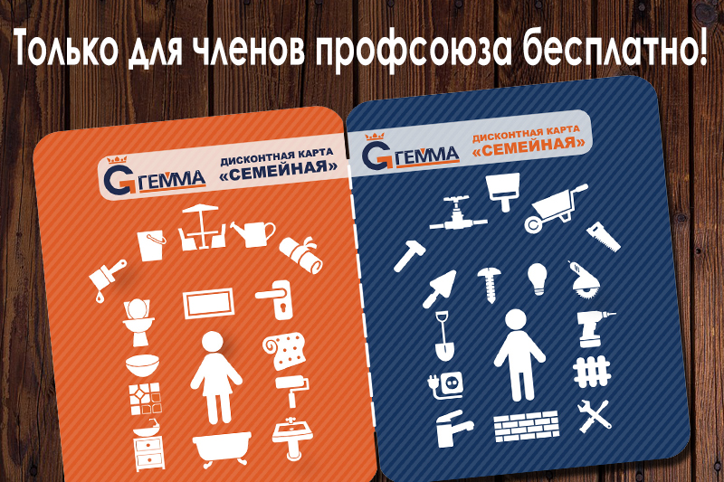

- Самые «Вкусные» предложения только для держателей дисконтных карт
- Оперативная система оповещения
- Скидки до 12%
- Клиентоориентированная система обслуживания

Ждем заявок от председателей!
МТС+375297341817, Vel. +375445577549, гор. 795846 специалист по рекламной коммуникации Ирина Бульцевич

Для Вас:

- Акции и распродажи по привлекательным ценам

